(готовое задание прислать на мою электронную почту: [**sasha.motorin.82@mail.ru**](mailto:sasha.motorin.82@mail.ru) **)**

Дата: 21.03.2020.

Тема урока: Ремонт водонагревателя.

Цель урока: Научиться ремонтировать водонагреватель.

Как устроен водонагреватель (бойлер)

Типовой бойлер состоит из:

1. Корпуса.
2. Специального изоляционного слоя.
3. Водонагревательного бака.
4. ТЭНа.
5. Магниевого анода (элемента, который берёт на себя всю накипь).
6. Входной трубы, которая подключается к крану подачи горячей воды.
7. Датчиков контроля безопасности и температуры.
8. Панели управления с регулировочными ручками и дисплеем (в зависимости от модели).

Так как внутренняя поверхность ёмкости бака является местом, где существует большой риск возникновения болезнетворных микроорганизмов, производители делают стенки бака из нержавеющей стали или с титановым покрытием. Стеклофарфор является самым недорогим покрытием, но он быстро покрывается микроскопическими трещинами.

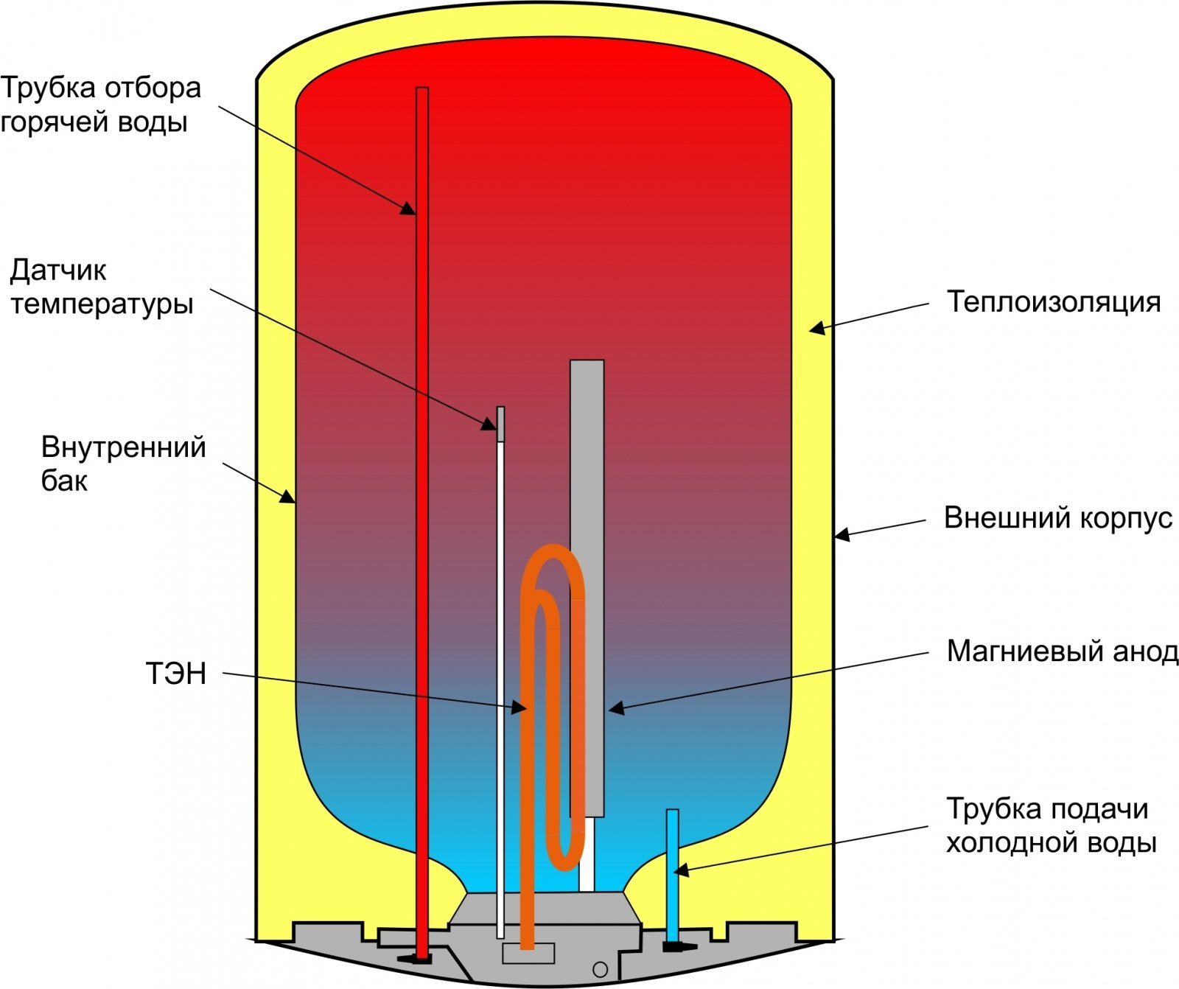

Бойлер представляет собой герметичный бак, внутри которого находятся элементы, необходимые для нагревания воды и обеспечения долговечной и безопасной эксплуатации прибора

Нагревательные элементы (ТЭНы) делятся на:

* мокрые (находятся непосредственно в воде). Мокрые ТЭНы представляют собой пустотелые конструкции, внутри которых расположена нагревающаяся спираль. Пространство ТЭНа вокруг спирали заполняется песком или оксидом магния, то есть веществом с высокой степенью теплопроводности;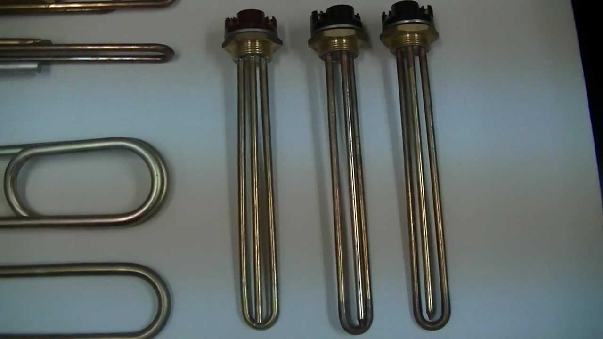

Мокрые ТЭНы находятся в воде и нагревают её за счёт передачи тепла от своей поверхности при прямом контакте

* сухие (расположены вне бака с водой). Сухие ТЭНы являются электропроводящими элементами, которые отделяет от воды керамический кожух. Такие нагреватели более безопасны, так как на них не появляется накипь, минимизируется риск короткого замыкания и увеличивается срок службы.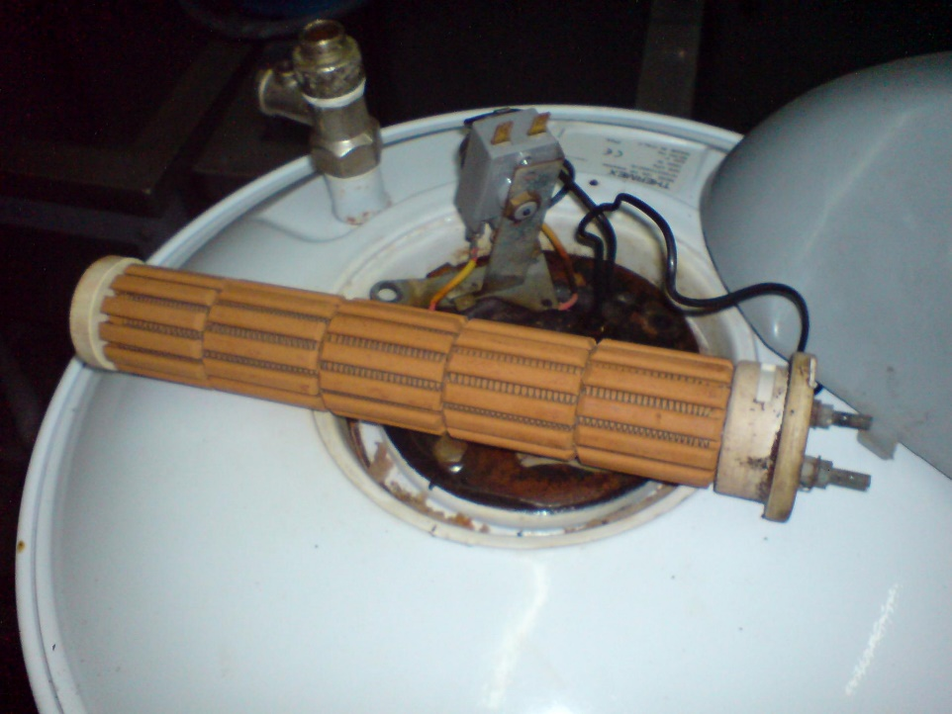

Сухой ТЭН находится в специальной диэлектрической колбе и передаёт своё тепло воде через её корпус

По методу крепления ТЭНы делятся на:

* фланцевые (прижимаются болтовым соединением);
* 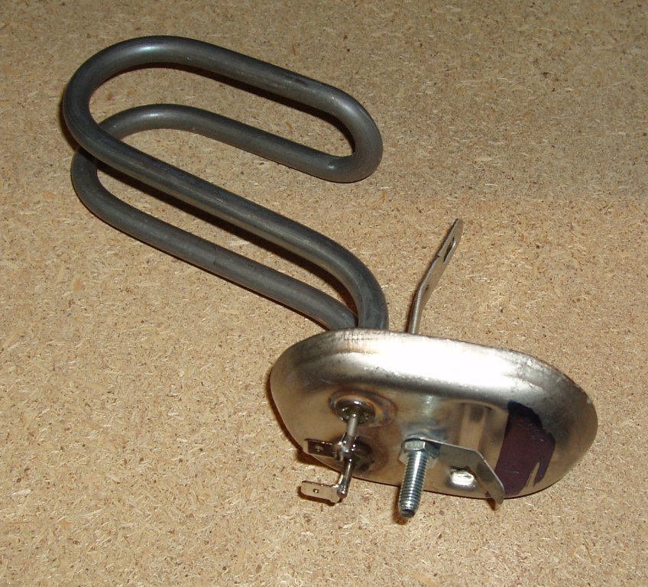

Фланцевый ТЭН вставляется в специальную нишу на корпусе бойлера и прижимается к ней при помощи гайки, накручивающейся на резьбовую шпильку

гаечными (оснащены резьбой и вкручиваются как обычные лампочки).

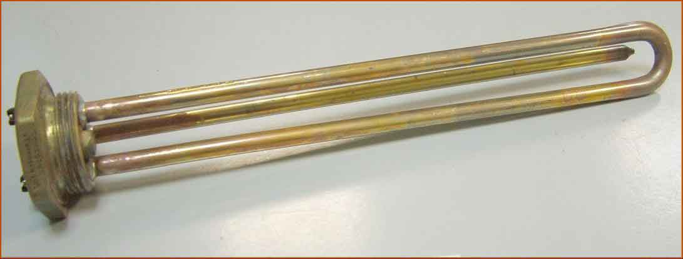

Гаечный ТЭН вкручивается в специальный патрон на корпусе водонагревателя

**Обычно нагревательные элементы изготавливают из стали или меди.**

Особенности работы водонагревательных приборов разного типа

Все водонагревательные устройства делятся на:

1. Электрические накопительные.
2. Проточные.
3. Бойлеры косвенного нагрева.
4. Газовые колонки (водонагреватели).

Слово «Бойлер» переводится как «Котёл».**А это означает, что к такому виду устройств можно отнести не только нагреватели накопительного действия, но и различные проточные конструкции.**

Электрические бойлеры

Электрические бойлеры являются наиболее популярными видами водонагревательных устройств, которые состоят из бака, защищённого слоем теплоизоляции (например, пенополиуретаном) и закрытого верхним кожухом.

Электрический ТЭН, который расположен внизу бака, нагревает воду до определённой температуры, установленной на термостате. Нагрев воды во всех электрических водонагревателях производится до 75 °C. Если не осуществляется забор воды, то устройство бойлера поддерживает необходимую температуру в режиме включения и выключения ТЭНа. Нагревательный элемент оснащён специальной защитой от случайного перегрева, поэтому сам отключится, когда вода нагреется максимальной температуры.

**Оптимальная температура нагрева для бойлера 55 °C, так как именно в таком режиме устройство может обеспечить необходимый объем воды для ГВС и сэкономит электроэнергию.**

Забор происходит через трубу, которая выведена из верхней части бака, где находится самая горячая вода. Холодная вода подаётся через нижнюю часть устройства, где расположен ТЭН. Защиту металлического бака от коррозии осуществляет магниевый анод. Со временем он разрушается, поэтому его необходимо менять раз в 2 или 3 года.

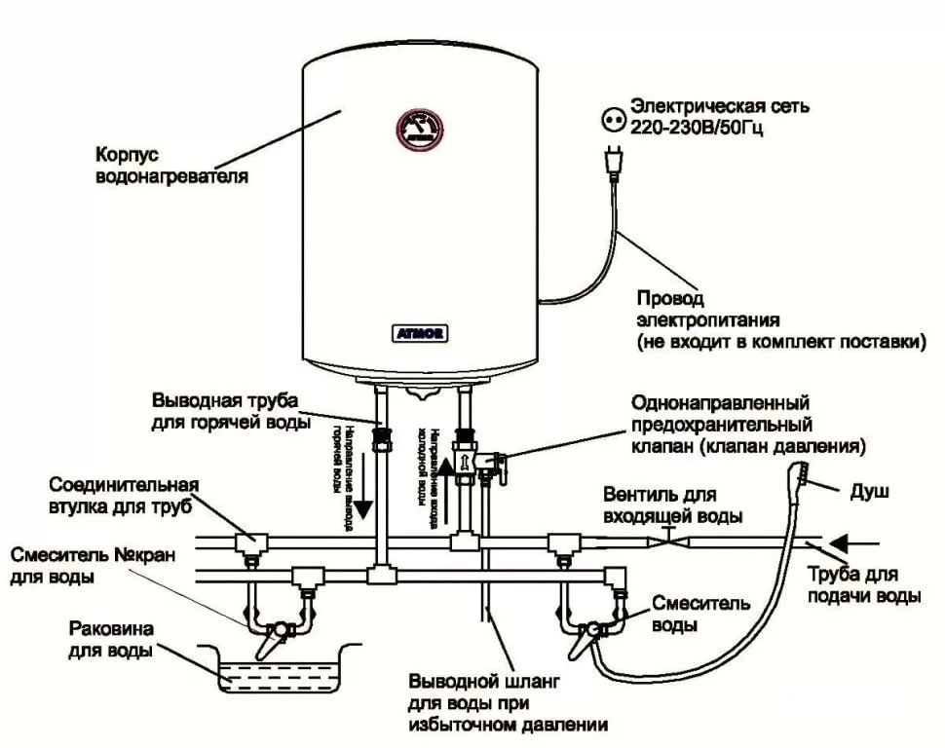

Несмотря на то что штуцер отвода горячей воды в большинстве моделей бойлеров находится внизу, подогретая вода забирается из верхней части через трубку, которая проходит внутри бака

Бойлеры косвенного нагрева

Бойлеры косвенного нагрева не вырабатывают тепловую энергию сами, а нагревают воду для ГВС от змеевика, по которому протекает теплоноситель.

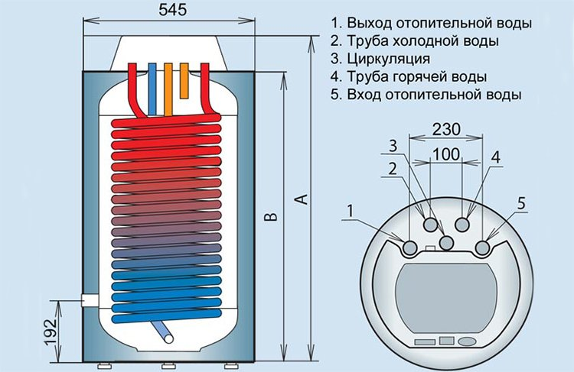

Внутри бойлера косвенного нагрева находится спиралеобразный теплообменник, по которому проходит теплоноситель из системы отопления, вода в баке подогревается за счёт отдаваемого им тепла через стенки змеевика

Поступление холодной воды происходит через нижнюю часть ёмкости нагревательного устройства, а её выход — через верхнюю. Такой бойлер может легко обеспечить повышенным объёмом горячей воды, поэтому устанавливается в больших домах.

Принцип работы водонагревателя косвенного типа заключается в обмене тепловой энергией между жидкими средами с различной температурой. Для того чтобы из крана текла вода с температурой 55 °C, необходимо нагреть котёл до 80 °C. Такие устройства нагревают воду довольно долго, поэтому этот факт необходимо учитывать при выборе. Так же как и электрические модели, они оснащены защитным анодом, а более дорогие варианты имеют два змеевика, через один из которых течёт вода от котла, а второй подключается к другому источнику теплоэнергии.

Бойлеры косвенного нагрева могут быть напольными и настенными, а также предлагаются совместно с двухконтурными газовыми котлами. Некоторые модели водонагревателей имеют дополнительные электрические ТЭНы, ускоряющие процесс нагрева воды при необходимости.

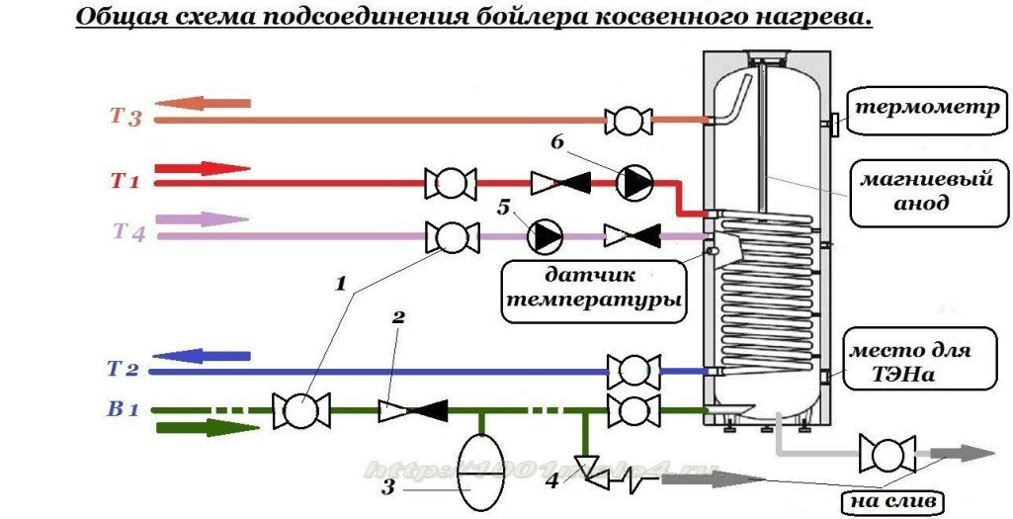

В некоторые модели бойлеров косвенного нагрева можно установить электрический ТЭН и включать его при необходимости быстрого нагрева воды

Газовые накопительные водонагреватели

Газовые бойлеры так же, как и электрические навешиваются на стену и имеют покрытый слоем теплоизоляции бак. Внизу находится газовая горелка, а сверху расположен дымоходный патрубок. Здесь источником выработки тепла является горелка, которая нагревает бак с водой. Водонагрев происходит не только за счёт газа, но и с помощью теплоотбора от продуктов горения. Такой эффект достигается благодаря газоходу с рассекателями, который проходит сквозь бак и обменивается своим теплом с водой. Электронная система автоматически контролирует работу газовой горелки и при необходимости тушит или разжигает её при достижении необходимой температуры или её снижении. В колонке установлен защитный магниевый анод.

**Газовые накопительные водонагреватели могут сразу выдать большой объём горячей воды, но в течение небольшого периода времени.**

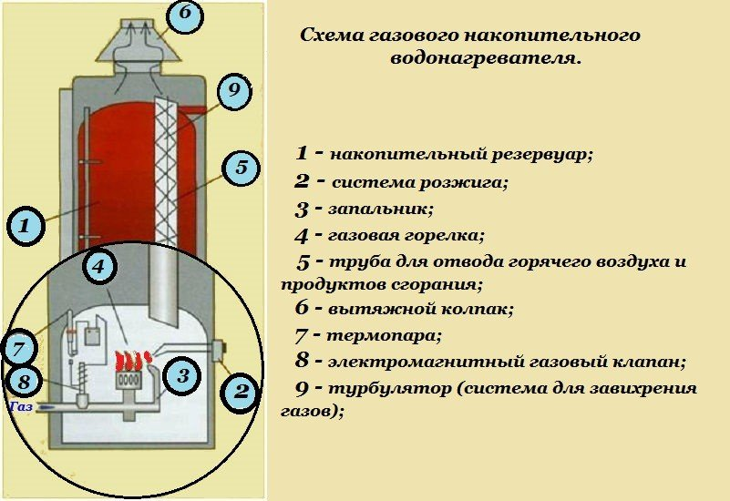

Газовые бойлеры подогревают воду за счёт сжигания магистрального топлива и требуют устройства полноценного дымохода

Проточные водонагреватели

Проточные бойлеры не накапливают воду, а нагревают её при включении крана сразу же в момент прохода через себя. Они бывают электрическими и газовыми. Газовые проточные водонагреватели — это современные модификации хорошо известных газовых колонок, до сих пор снабжающих многие городские квартиры горячей водой.

В электрическом проточном приборе вода греется ТЭНом с увеличенной производительностью. Несмотря на свои небольшие габариты, устройство обладает высокой потребляемой мощностью и поэтому его область применения заметно ограничена. Горячая вода подаётся регулярно без перерывов на подогрев.

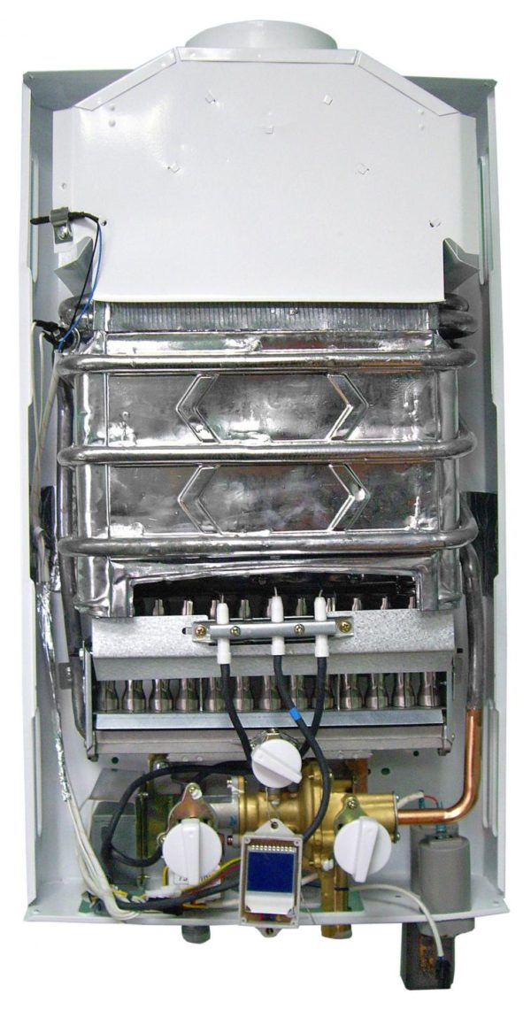

**Ремонт водонагревателя.**

[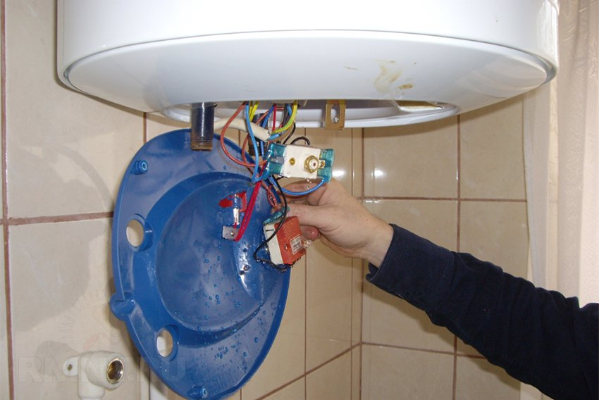](https://www.rmnt.ru/pub2/M8/vj/M8vjPJPA.jpg)

Момент, в который водонагреватель выходит из строя, всегда самый неподходящий. Однако даже в домашних условиях большинство неисправностей легко устранимы. Справедливо это как для простейших баков, так и для нагревателей с двойными емкостями и электронным управлением.

Чаще всего выходит из строя нагревательный элемент. Бак не подает признаков жизни, световой индикатор не включается и, хотя термостат характерно щелкает, давая команду на включение, вода остается холодной. В этой ситуации для вас наиболее сложным будет найти подходящий к бойлеру ТЭН и ремонтный комплект. Симптомы не всегда однозначны: иногда и сама индикаторная лампочка может выйти из строя при полностью работающем ТЭН'е, поэтому следите за температурой.

[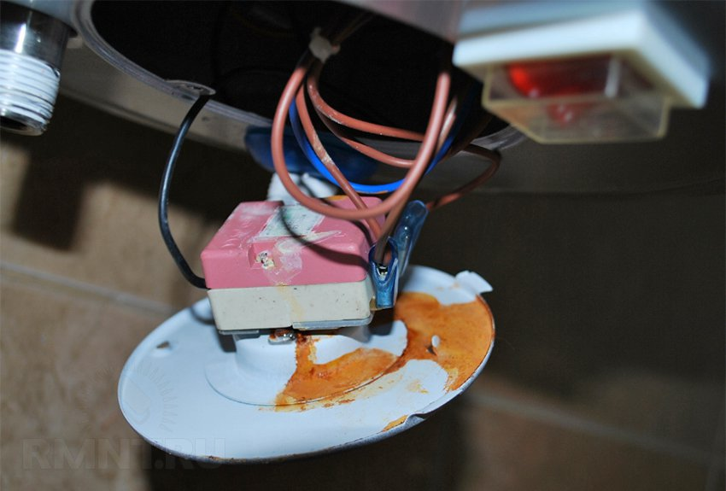](https://www.rmnt.ru/pub2/ue/wr/uewrLfz6.jpg)

Нарушение герметичности бака — тоже часто встречающийся дефект. Как правило, это связано с непригодностью уплотнительной манжеты, которой закрывается техническая горловина бойлера. Неисправность сопровождается очень малым просачиванием воды, что часто остается незамеченным для владельца и внутри технического отсека постепенно нарастает корка извести и окислов. Если дело не дошло до разрушения стенок бака, проблема решается обычной чисткой и перепаковкой горловины с заменой магниевого анода.

Наиболее опасен выход из строя термостата, из-за чего водонагреватель попросту отказывается включаться или, что хуже, не выключается по достижению заданной температуры. При отсутствии клапана сброса давления последнее может привести к очень и очень плачевным последствиям.

**Разборка водонагревателя**

Рекомендуется следовать одному простому правилу: если бойлер имеет малейшие признаки неисправности, лучше выполнить полную разборку и комплексную ревизию. Для этого нужно спустить воду через патрубок подачи холодной воды, открыв «горячий» кран для подсоса воздуха. При правильной [гидротехнической обвязке бойлера](https://www.rmnt.ru/story/water/protochnye-i-nakopitelnye-vodonagrevateli-vybor-imontazh.952174/) такая возможность всегда предусматривается. Распакуйте присоединительные фитинги и отпустите гайки анкерного крепления, чтобы приподнять бак вверх и снять его со стены.

[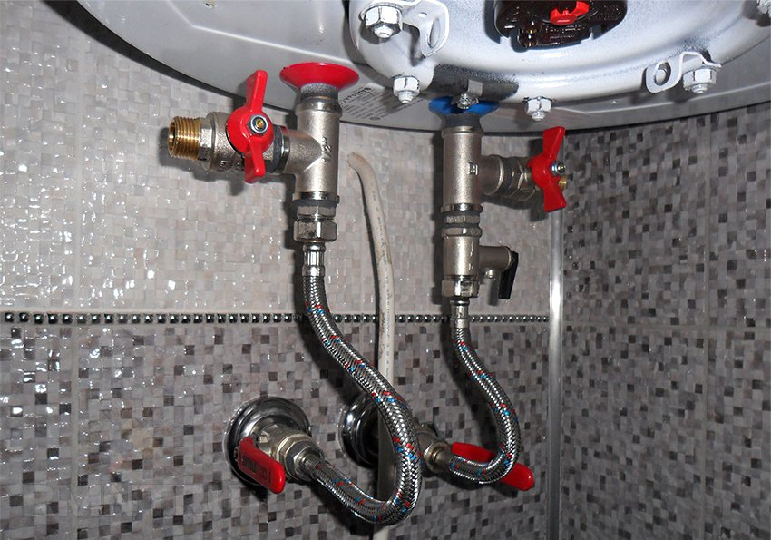](https://www.rmnt.ru/pub2/FO/o6/FOo6z65A.jpg)

Водонагреватели классической формы обслуживаются с нижней стороны. Сперва нужно снять защитный кожух блока управления, выкрутив несколько саморезов и отстегнув защелки. Задача достаточно тонкая: мало того, что некоторые винты крепления могут быть скрыты под наклейками, ручкой регулятора или шильдиком, так еще и хрупкие клипсы расположены далеко не в очевидных местах.

Внутри блока находится электрическая разводка: красный и синий провод, оконцованные клеммами, снимаем с контактов ТЭН'а, желто-зеленый отсоединяем, скрутив гайку заземления на корпус. Следом за ними отключаем провода термостата и регулятора температуры, снимаем тепловой проводник, который иногда выполнен в виде обычного однопроволочного медного провода.

[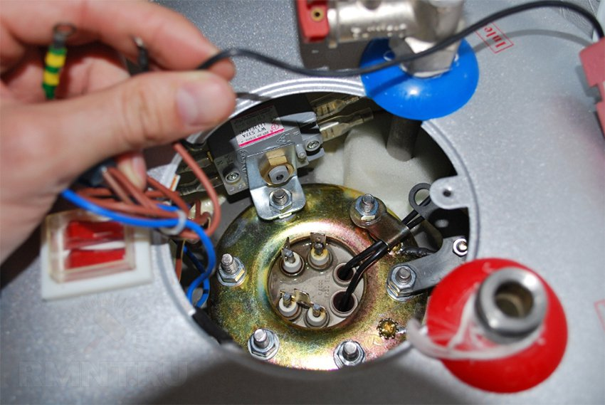](https://www.rmnt.ru/pub2/6x/Ky/6xKyS3ni.jpg)

Разделив бак и электрическую часть, скручиваем гайки крепления технического фланца. После их удаления нужно поднатужиться и оторвать фланец от горловины, прикипеть он может капитально. Бак при этом должен находиться в перевернутом положении, чтобы остатки воды не вытекли на пол.

[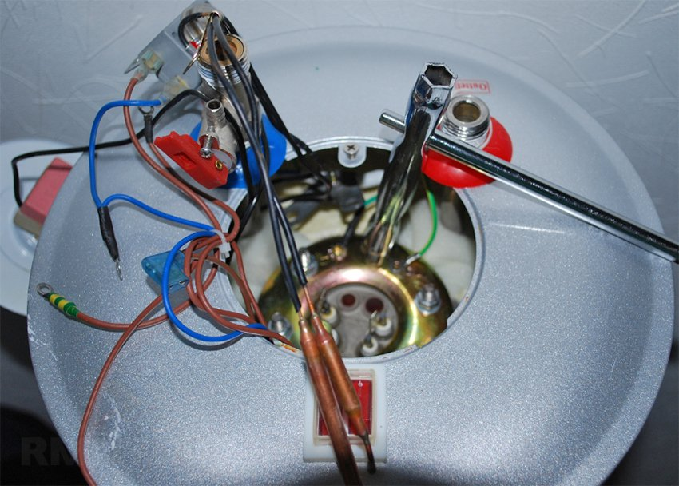](https://www.rmnt.ru/pub2/Fi/1u/Fi1uMfxm.jpg)[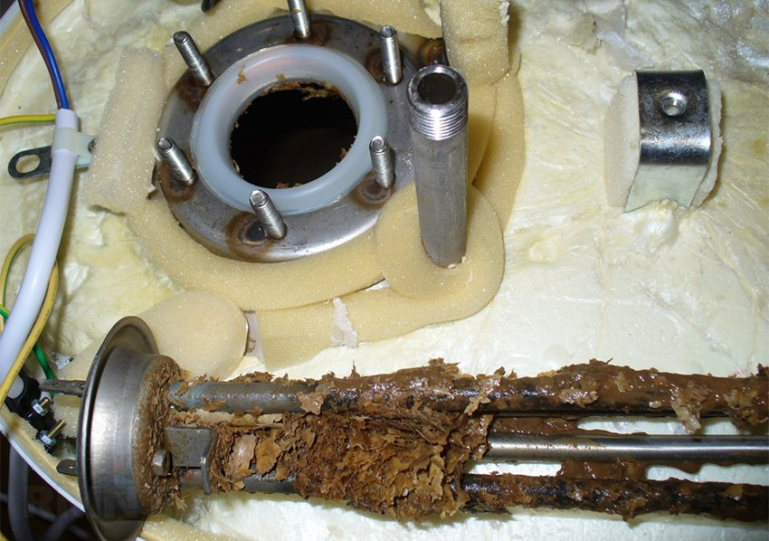](https://www.rmnt.ru/pub2/aN/4S/aN4SmXKB.jpg)

У стильных и современных баков роль защитного кожуха выполняет нижняя часть корпуса. Панели индикации и управления, встроенный термометр — это вспомогательное оборудование, не имеющее прямого отношения к функционированию, при выходе из строя они меняются модульно.

**Починка электрической части и термостата**

Диагностировать большинство неисправностей электрической схемы можно сразу, как только отстегнут защитный кожух. Мультиметром в режиме измерения напряжения проверяем наличие потенциала на клеммах ТЭН'а, убеждаясь в правильной работе схемы подключения. Воды в баке нет, поэтому подаем напряжение на ТЭН не более чем на 3–5 секунд. Итак, если напряжение есть, а нагрева нет — сгорел ТЭН, если напряжение отсутствует при включенном термостате — неисправна электрическая часть. Следуя от нагревательного элемента к проводу питания, ищите заветные 230 В в ключевых точках коммутации и определите неисправную часть схемы.

Начнем с ТЭН'а: в режиме измерения сопротивления касаемся щупами контактных пластин. Сопротивление, в зависимости от мощности, должно находиться в пределе 15–60 Ом. Обратите также внимание, что встречаются комбинированные нагревательные элементы с несколькими спиралями и, соответственно, с несколькими парами выводов.

[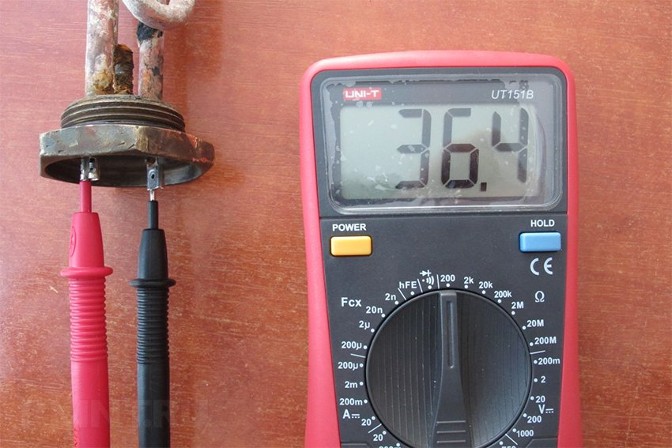](https://www.rmnt.ru/pub2/Xu/NT/XuNTLSL4.jpg)

Если элемент признан пригодным, проблема кроется, скорее всего, в управляющем термостате. Это устройство имеет кнопку принудительного включения. Если при нажатии на нее происходит подача напряжения на ТЭН или кнопка упорно отказывается нажиматься, неисправность кроется здесь. Термостат можно снять, отщелкнуть корпус и попытаться восстановить заклинивший механизм, принцип работы которого вполне очевиден. Но эти устройства копеечные и проще включить новую запчасть в ремонтный комплект.

Все места с разъемным электрическим контактом нужно очистить от следов коррозии, поджать пассатижами клеммы соединений и восстановить местами оплавившуюся изоляцию.

**Отмывка бака**

Ремонт бойлера включает добрую часть грязной работы. Заливая и сливая воду через горловину несколько раз, нужно удалить весь крупный мусор. Затем оценить, насколько плохо состояние бака, есть ли следы глубокой коррозии.

[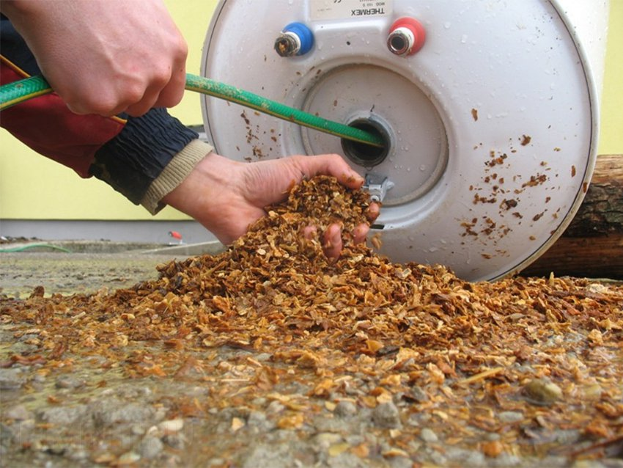](https://www.rmnt.ru/pub2/ft/pM/ftpMqXrz.jpg)

Бак нельзя чистить механически, особенно покрытый стеклоэмалью. Для этих целей предназначен широкий ряд щадящей химии, которая может иметь кислотно-травильный и щелочной принцип снятия отложений. Для баков с покрытием разница не принципиальна, а вот для незащищенной нержавейки будут предпочтительны средства с высоким Рh.

Чтобы ускорить процесс, можно использовать щетку с пластиковым ворсом. После отмывки бака визуально оцените состояние сварных швов, просто чтобы иметь представление, сколько бойлер еще может прослужить. Не забудьте также снять все отложения и ржавчину с горловины, иначе после паковки фланец даст течь.

**Окончание ремонта и сборка**

Собственно, на этом и заканчивается ремонт: определив неисправные детали, нужно приобрести замену и, в большинстве случаев, установить новую уплотнительную манжету. Выкрутите остатки магниевого анода и вкрутите новый. Нагревательный элемент, если еще рабочий, нужно ободрать от накипи и вернуть на место, либо заменить.

Крепятся ТЭН'ы обычно под широкую прижимную шайбу или сквозным проводом через уплотнительную цангу.

[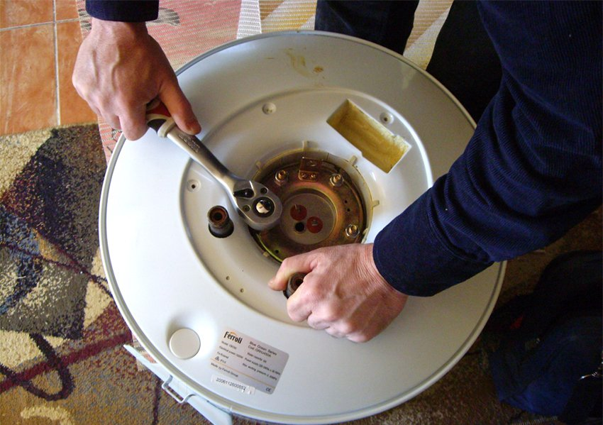](https://www.rmnt.ru/pub2/wS/pe/wSpeAEVn.jpg)

Манжета натягивается на горловину, следом идет установка фланца со всеми переустановленными элементами. Гайки затягиваем через одну или крест-накрест, добиваясь максимально плотного и равномерного прижатия по всем сторонам.

Вам остается только выполнить обратное подключение электрических контактов и проверить работоспособность бойлера, прежде чем вернуть его на место. Делать это лучше измерением тока при кратковременном включении, либо собрав схему на весу до запаковки фланца, погрузив ТЭН в ведро с водой.

Изучить интернет ресурсы: <https://www.youtube.com/watch?v=dMmBAjbMekA>

Задание: Составить конспект урока и ответить на вопросы.(готовое задание прислать на мою электронную почту: [sasha.motorin.82@mail.ru](mailto:sasha.motorin.82@mail.ru)

Вопросы:

1. Какие бывают неисправности в водонагревателях?

2. Как устранить неисправности в водонагревателях?